UHF超高频中距离读写一体机
型号：RD905M

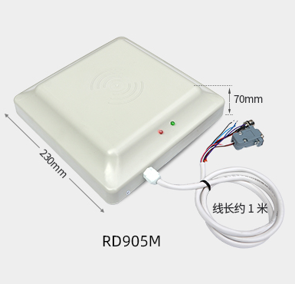

尺寸：235mmx235mmx57mm
净重：900g
简介
本读写一体机是以UHFReader18方案生产的 一款无源读写一体机，高性能的UHF超高频电子标签一体机，完全自主知识产权设计，结合专有的高效信号处理算法，在保持高识读率的同时，实现对电子标签的快速读写处理,可对 符合ISO18000-6B、EPC CLASS1 G2 6C标准的电子标签进行读写操作，并支持多种输出接口
主要应用场所： 停车场系统 称重系统 车辆管理 ，门禁系统，图书管理，资产管理，仓库管理，物品移位防盗 ，家校通等系统中
标配产品：主机一个（韦根、RS232、485）、连接件一套、专用电源一个。
可选：RJ45网口、WIFI无线
特点
- 完全自主知识产权设计；
- 充分支持符合ISO18000-6B、EPC CLASS1 G2（ISO18000-6C）标准的电子标签；
- 工作频率FCC 902～928MHz或CE 865～868MHz(可以按不同国家或地区要求调整)
- 以广谱跳频(FHSS)或定频发射方式工作；
- 输出功率达至30dBm（可调）；
- 8dbi天线配置，典型读取距离≥5米*；
- 支持自动方式、交互应答方式、触发方式等多种工作模式；
- 低功耗设计，单＋9V电源供电；
- 支持RS232、RS485、RJ45（可选）、Wifi（可选）、韦根等多种用户接口；
- 提供动态连接库（DLL）及演示软件源代码，支持二次开发。
*有效距离与协议格式、外接天线、电子标签及工作环境有关。
电特性
- 极限参数
项目 | 符号 | 数值 | 单位
电源电压 | VCC | 16 | V
工作温度 | T_{OPR} | -10~+60 | ℃
贮藏温度 | T_{STR} | -25~+80 | ℃
- 规格
除特别说明，所示规格取自T_{A}＝25℃及VCC＝+9V工作条件下
项目 | 符号 | 最小 | 典型 | 最大 | 单位
电源电压 | VCC | 8 | 9 | 12 | V
工作电流 | I_{C} |  | 350 | 650 | mA
工作频率 | F_{REQ} | 902 |  | 928 | MHz
有效距离* | DIS | 300 | 500 | 800 | cm
*有效距离与协议格式、外接天线、电子标签及工作环境有关。
接口
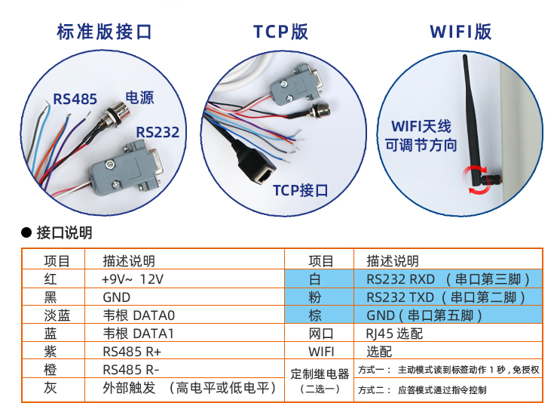接线可能会因批次线材影响有所变化 请以设备背面标示为准..

